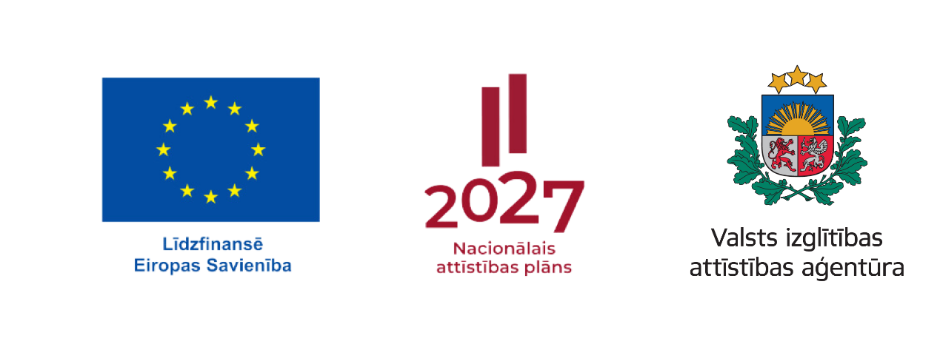
ESF+ projekts Nr. 4.2.2.3/1/24/I/001 “Pedagogu profesionālā atbalsta sistēmas izveide”

Pedagogu profesionālā atbalsta darba plāns 2025.gada decembrim
Datums | Pasākums | Atbildīgais
02.12. | Vācu valodas olimpiāde 10.-12.klasēm (novada posms) | E.Briška, A.Pore
03.12. | VIAA darbseminārs pašvaldību metodiķiem | Visi metodiķi
05.12. | Vēstures olimpiāde 9., 10. – 12.klasēm (novada posms) | E.Briška, A.Pore
05.12. | Bioloģijas un ķīmijas skolotāju tikšanās | Z.Vēvere
09.12. | Fizikas skolotāju tikšanās | Z.Vēvere
10.12. | Zemgales plānošanas reģiona kursi pedagogiem STEAM jomā: Interreg VI-A Latvijas – Lietuvas pārrobežu sadarbības programma 2021-2027, LL-00087 ‘’Nākotnes prasmju pamats -zināšanas un kapacitāte STEAM jomā (fit4future)” | A.Pore, B.Lasmane
10.12. | PII metodiķu, vietnieku un pedagogu mācību vizīte Daugavpils pirmsskolas izglītības iestādēs | J.Jankovska, A.Pore
23.12. | Pedagogu profesionālās kompetences pilnveides programma “Individualizēta un diferencēta mācību procesa organizēšana vispārējās izglītības posmā”, 8 ak.st., 1.grupa. | A.Pore
29.12. | Pedagogu profesionālās kompetences pilnveides programma “Individualizēta un diferencēta mācību procesa organizēšana vispārējās izglītības posmā”, 8 ak.st., 2.grupa. | A.Pore
29.12. | Pedagogu profesionālās kompetences pilnveides programma “Tekstpratības pilnveides iespējas dažādos mācību priekšmetos kritiskās un radošās domāšanas kontekstā, reālos un digitālos tekstos”. | A.Pore
30.12. | Pedagogu profesionālās kompetences pilnveides programma “Tekstpratības pilnveides iespējas dažādos mācību priekšmetos kritiskās un radošās domāšanas kontekstā, reālos un digitālos tekstos”. | A.Pore
Decembrī | Sadarbība ar VIAA metodiķiem tiešsaistē (darbsemināri, konsultācijas, semināri, mācīšanās kopienas, fokusgrupu diskusijas) | Visi metodiķi
Decembrī | Pedagogu profesionālās pilnveides plāna sagatavošana 2026.gadam | Visi metodiķi

